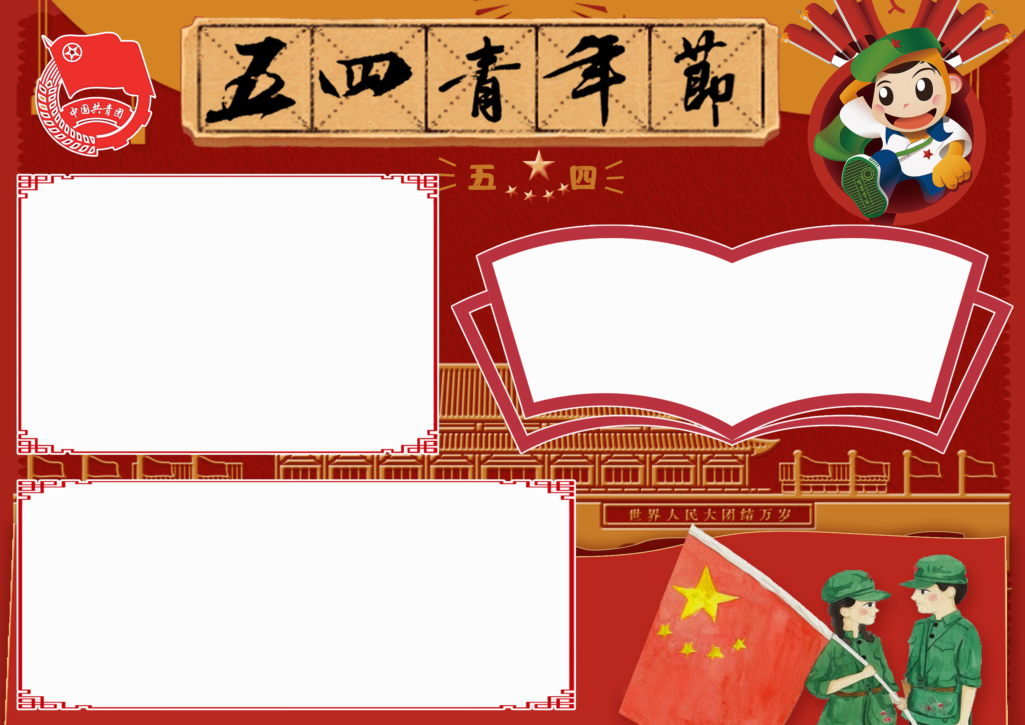

五四青年节

五四青年节源于中国1919年反帝爱国的“五四运动”，

五四爱国运动是一次彻底的反对帝国主义和封建主义

的爱国运动，也是中国新民主主义革命的开始。193

9年，陕甘宁边区西北青年救国联合会规定5月4日为 中国青年节。

在1919年10月，总统举行秋定祭孔，同时组织了四存学会，以“昌明”“周公孔子之学”为宗旨，1921年更修订了《褒扬条例实施细则》，进一步强化封建礼教。梁启超和梁漱溟则高唱中国文化优越论，反对学习西方的文化，反对中国革命派，同时抵制马克思主义。而在五四运动中，反对中华道德思想文化的人士，推行了新文化运动，更提出“打倒孔家店”、“推倒贞节牌坊”等口号。五四运动进一步促进了反封建思想的发展，与尊重中华文化的复古思潮形成针锋相对的局面。中国的语言文字政策的思想渊源大部分都来自于五四时期的西化理论。

节日意义

五四运动是1919年5月4日发生在北京以青年学生为主的一场学生运动，广大群众、市民、工商人士等中下阶层广泛参与的一次示威游行、请愿、罢工、暴力对抗政府等多形式的爱国运动。是中国人民彻底的反对帝国主义、封建主义的爱国运动。五四运动是中国新民主主义革命的开端，是中国革命史上划时代的事件，是中国旧民主主义革命到新民主主义革命的转折点。北洋军阀的黑暗统治，中国工人阶级的壮大，新文化运动促进思想解放，十

月革命给中国人民送来了马克思主义，再加上欧洲巴黎和会的外交失败。

巴黎和约”的签订，引爆了轰轰烈烈的五四爱国运动。五四运动促进了马克

思主义在中国的传播及其与中国工人运动的结合，从而在思想上和干部上为

中国共产党的建立准备了良好的条件。

节日起源